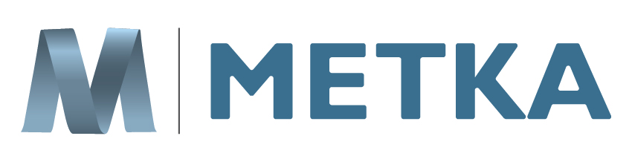

ΔΕΛΤΙΟ ΤΥΠΟΥ

9 Ιανουαρίου 2017

ΕΝΑΡΞΗ ΚΑΤΑΣΚΕΥΗΣ ΝΕΟΥ ΕΝΕΡΓΕΙΑΚΟΥ ΕΡΓΟΥ EPC
ΣΤΗN ΓΚΑΝΑ

Σε συνέχεια της από 29 Μαρτίου 2016 ανακοίνωσης σχετικά με την υπογραφή της σύμβασης για τη Μελέτη, Προμήθεια και Κατασκευή (EPC) νέου σταθμού παραγωγής ενέργειας στην Γκάνα με την Amandi Energy, η ΜΕΤΚΑ Α.Ε. βρίσκεται στην ευχάριστη θέση να επιβεβαιώσει ότι, σε συνέχεια της επίτευξης του χρηματοδοτικού κλεισίματος για το έργο, η κοινοπραξία METKA – General Electric έλαβε επίσημη ειδοποίηση να προχωρήσει με την κατασκευή και τη θέση σε λειτουργία της μονάδας παραγωγής ενέργειας συνδυασμένου κύκλου 200MW στο Takoradi. Η κατασκευή του έργου θα ολοκληρωθεί σε 28 μήνες.

Πρόκειται για το δεύτερο μεγάλο έργο της ΜΕΤΚΑ στην Γκάνα, το οποίο υπογραμμίζει τη δέσμευση της εταιρείας να αναδειχθεί σε κορυφαίο παίκτη στην αγορά ηλεκτρικής ενέργειας της Υποσαχάριας Αφρικής.

Σχετικά με τη ΜΕΤΚΑ
H ΜΕΤΚΑ, μέλος του ομίλου ΜΥΤΙΛΗΝΑΙΟΣ, είναι ένας κορυφαίος διεθνής κατασκευαστής και μία εταιρεία βιομηχανικής παραγωγής. Καλύπτει το πλήρες φάσμα της Μελέτης-Προμήθειας-Κατασκευής (EPC) έργων στους τομείς της Ενέργειας και των Υποδομών, ενώ ταυτόχρονα διαθέτει σημαντική βάση βιομηχανικής παραγωγής για εφαρμογές μεταλλικών κατασκευών υψηλής προστιθέμενης αξίας. Πέρα από την δυναμική της στους τομείς EPC και κατασκευών, η ΜΕΤΚΑ αξιοποιεί την βιομηχανική τεχνογνωσία της και την οικονομική δυνατότητα του Ομίλου ΜΥΤΙΛΗΝΑΙΟΣ για να χρηματοδοτήσει και να δώσει ολοκληρωμένες λύσεις για κρίσιμα ενεργειακά έργα διεθνώς. Για περισσότερες πληροφορίες, επισκεφθείτε την ηλεκτρονική διεύθυνση: www.metka.com.

Σχετικά με την Amandi Energy
Η Amandi Energy ιδρύθηκε από μία κοινοπραξία εργολάβων με εκτεταμένη εμπειρία στην επιχειρηματική δραστηριότητα στην Γκάνα και σε άλλες περιοχές της Υποσαχάριας Αφρικής (Amandi Ιδρυτής του Ομίλου ή AFG). Για το έργο Amandi, η AFG, πριν από το χρηματοδοτικό κλείσιμο, έχει συνεργαστεί με τον μέτοχο πλειοψηφίας του έργου Endeavor Energy (Endeavor), μια κορυφαία ανεξάρτητη εταιρεία ηλεκτρικής ενέργειας με έντονη παρουσία στην αγορά της Αφρικής που υποστηρίζεται από την παγκόσμια εταιρεία ιδιωτικών επενδυτικών κεφαλαίων Denham Capital, και με την Aldwych International (Aldwych), ένα ισχυρό εργολάβο, ιδιοκτήτη και διαχειριστή έργων παραγωγής ηλεκτρικής ενέργειας στην Υποσαχάρια Αφρική.

Στοιχεία Επικοινωνίας:
κ. Αντιγόνη Φάκου: Press Office Ομίλου ΜΥΤΙΛΗΝΑΙΟΣ
Tel. 210-6877346 | Fax 210-6877400 | E-mail: Antigoni.Fakou@mytilineos.gr.

